О внесении изменений и дополнений в постановление акимата Актюбинской области от 19 августа 2015 года № 311 "Об утверждении регламента государственной услуги "Субсидирование стоимости удобрений (за исключением органических)"
Утративший силу
Постановление акимата Актюбинской области от 30 марта 2016 года № 120. Зарегистрировано Департаментом юстиции Актюбинской области 6 мая 2016 года № 4899. Утратило силу постановлением акимата Актюбинской области от 3 марта 2020 года № 81
Сноска. Утратило силу постановлением акимата Актюбинской области от 03.03.2020 № 81 (вводится в действие по истечении десяти календарных дней после дня его первого официального опубликования).
В соответствии со статьей 27 Закона Республики Казахстан от 23января 2001 года "О местном государственном управлении и самоуправлении в Республике Казахстан", пунктом 3 статьи 16 Закона Республики Казахстан от 15 апреля 2013 года "О государственных услугах", приказом Министра сельского хозяйства Республики Казахстан от 19 января 2016 года № 15 "О внесении изменений в некоторые приказы Министра сельского хозяйства Республики Казахстан" (зарегистрированное в Реестре государственной регистрации нормативных правовых актов № 13337) акимат Актюбинской области ПОСТАНОВЛЯЕТ:
1. Внести в постановление акимата Актюбинской области от 19 августа 2015 года № 311 "Субсидирование стоимости удобрений (за исключением органических)" (зарегистрированное в реестре государственной регистрации нормативных правовых актов № 4521, опубликованное 29 сентября 2015 года в газетах "Ақтөбе" и "Актюбинский вестник") следующие изменения и дополнения:
регламент государственной услуги "Субсидирование стоимости удобрений (за исключением органических)", утвержденный вышеуказанным постановлением, изложить в новой редакции согласно приложению к настоящему постановлению.
2. Государственному учреждению "Управление сельского хозяйства Актюбинской области" обеспечить направление настоящего постановления на официальное опубликование в периодических печатных изданиях и информационно-правовой системе "Әділет".
3. Контроль за исполнением настоящего постановления возложить на заместителя акимаАктюбинской области Джумагазиева М.С.
4. Настоящее постановление вводится в действие по истечении десяти календарных дней после дня его первого официального опубликования, но не ранее введения в действие приказа Министра сельского хозяйства Республики Казахстан от 19 января 2016 года № 15 "О внесении изменений в некоторые приказы Министра сельского хозяйства Республики Казахстан".
Аким Актюбинской области | Б. Сапарбаев
Приложение к
постановлению акимата
Актюбинской области
от "30" марта 2016 года № 120
Утвержден
постановлением акимата
Актюбинской области
от "19" августа 2015 года № 311
Регламент государственной услуги "Субсидирование стоимости удобрений (за исключением органических)"
1. Общие положения
1. Государственная услуга "Субсидирование стоимости удобрений (за исключением органических)" (далее – государственная услуга) оказывается государственным учреждением "Управление сельского хозяйства Актюбинской области" (далее – услугодатель).
Прием заявки и выдача результата оказания государственной услуги осуществляются через:
1) канцелярию услугодателя и отделов сельского хозяйства и ветеринарии районов и города Актобе (далее - отдел);
2) некоммерческое акционерное общество "Государственная корпорация "Правительство для граждан" (далее – Государственная корпорация);
3) веб-портал "электронного правительства" www.egov.kz (далее – портал).
Форма оказания государственной услуги: электронная (частично автоматизированная) и (или) бумажная.
3. Результат оказания государственной услуги является предоставление в государственное учреждение "Департамент Казначейства по Актюбинской области Комитета Казначейства Министерства финансов Республики Казахстан" (далее – казначейство) платежных документов к оплате для дальнейшего перечисления причитающихся субсидий на банковские счета:
1) сельскохозяйственных товаропроизводителей (далее – сельхозтоваро-производитель) для возмещения затрат на приобретенные удобрения (за исключением органических) в текущем году и в 4 (четвертом) квартале предыдущего года у поставщиков удобрений и (или) непосредственно у иностранных производителей удобрений;
2) отечественных производителей удобрений для удешевления стоимости удобрений (за исключением органических), реализованных сельхозтоваропроизводителям в текущем году и в 4 (четвертом) квартале предыдущего года.
Форма представления результата оказания государственной услуги: электронная и (или) бумажная.
2. Описание порядка действий структурных подразделений (работников) услугодателя в процессе оказания государственной услуги
4. Основанием для начала процедуры по оказанию государственной услуги является заявка по форме согласно приложению 3 к стандарту государственной услуги "Субсидирование стоимости удобрений (за исключением органических)" утвержденному приказом Министра сельского хозяйства Республики Казахстан от 19 января 2016 года № 15 "О внесении изменений в некоторые приказы Министра сельского хозяйства Республики Казахстан" (далее – Стандарт);
Прием перечня документов осуществляется согласно пункту 9 Стандарта.
5. Содержание каждой процедуры (действия), входящей в состав процесса оказания государственной услуги;
при обращении к услугодателю:
1) специалист канцелярии услугодателя в течение 30 (тридцати) минут осуществляет прием заявки, делает отметку на его копии с указанием даты и времени, фамилии и инициалов должностного лица, принявшего заявку.
Результат – направляет документы для оказания государственной услуги руководителю услугодателя;
2) руководитель услугодателя ознакамливается в течение 1 (одного) рабочего дня с поступившими документами и направляет для исполнения.
Результат – направляет документы для оказания государственной услуги руководителю отдела услугодателя;
3) руководитель отдела услугодателя в течение 1 (одного) рабочего дня определяет ответственного исполнителя услугодателя.
Результат – направляет документы ответственному исполнителю услугодателя;
4) ответственный исполнитель услугодателя в течение 4 (четырех) рабочих дней с момента предоставления услугополучателем заявки проверяет на предмет соответствия условиям указанным в приложении Стандарта.
Результат – формирует ведомость для выплаты субсидий и предоставляет в казначейство платежные документы к оплате для перечисления причитающихся субсидий на счета услугополучателей, в случае отрицательного решения письменно уведомляет услугополучателя с указанием причин непредоставления субсидий.
при обращении в отдел:
1) специалист отдела канцелярии в течение 30 (тридцати) минут осуществляет прием заявки, выдает расписку с указанием даты и времени, фамилии и инициалов должностного лица, принявшего заявку.
Результат – регистрация и направление документов на резолюцию руководителю отдела;
2) руководитель отдела ознакамливается в течение 1 (одного) рабочего дня с поступившими документами и направляет для исполнения.
Результат – направляет документы для оказания государственной услуги ответственному исполнителю отдела;
3) ответственный исполнитель отдела в течение 3 (трех) рабочих дней с момента предоставления услугополучателем заявки проверяет на предмет соответствия условиям указанным в приложении Стандарта, в случае положительного решения в предоставлении субсидии услугополучателю отдел направляет заявку к услугодателю, в случае отрицательного решения письменно уведомляет услугополучателя с указанием причин непредоставления субсидий.
Результат – направление заявки услугодателю или письменное уведомление об отрицательном решении;
4) ответственный исполнитель услугодателя после поступления заявки в течение 2 (двух) рабочих дней формирует ведомость для выплаты субсидий.
Результат – предоставление в казначейство платежные документы к оплате для перечисления причитающихся субсидий на счета услугополучателей.
3. Описание порядка взаимодействия структурных подразделений (работников) услугодателя в процессе оказания государственной услуги
6. Перечень структурных подразделений(работников) услугодателя, которые участвуют в процессе оказания государственной услуги:
1) специалист канцелярии услугодателя;
2) руководитель услугодателя;
3) руководитель отдела услугодателя;
4) ответственный исполнитель услугодателя;
5) специалист отдела канцелярии;
6) руководитель отдела;
7) ответственный исполнитель отдела;
7. Описание последовательности прохождение каждой процедуры (действия) с указанием длительности каждой процедуры (действия):
при обращении к услугодателю:
1) специалист канцелярии услугодателя в течение 30 (тридцати) минут осуществляет прием заявки, отмечает на его копии с указанием даты и времени, фамилии и инициалов должностного лица, принявшего заявку;
2) руководитель услугодателя ознакамливается в течение 1 (одного) рабочего дня с поступившими документами и направляет для исполнения;
3) руководитель отдела услугодателя в течение 1 (одного) рабочего дня определяет ответственного исполнителя услугодателя;
4) ответственный исполнитель услугодателя в течение 4 (четырех) рабочих днейс момента предоставления услугополучателем заявки проверяет на предмет соответствия условиям указанным в приложении Стандарта.
при обращении в отдел:
1) специалист отдела канцелярии в течение 30 (тридцати) минут осуществляет прием заявки, выдает расписку с указанием даты и времени, фамилии и инициалов должностного лица, принявшего заявку;
2) руководитель отдела ознакамливается в течение 1 (одного) рабочего дня с поступившими документами и направляет для исполнения;
3) ответственный исполнитель отдела в течение 3 (трех) рабочих дней с момента предоставления услугополучателем заявки проверяет на предмет соответствия условиям указанным в приложении Стандарта, в случае положительного решения в предоставлении субсидии услугополучателю отдел направляет заявку к услугодателю, в случае отрицательного решения письменно уведомляет услугополучателя с указанием причин непредоставления субсидий;
4) ответственный исполнитель услугодателя после поступления заявки в течение 2 (двух) рабочих дней формирует ведомость для выплаты субсидий.
4. Описание порядка взаимодействия с Государственной корпорацией и (или) иными услугодателями, а также порядка использования информационных систем в процессе оказания государственной услуги
8. Описание порядка обращения и последовательности процедур (действий) при оказании государственной услуги через Государственную корпорацию:
1) услугополучатель государственной услуги подает заявление и необходимые документы оператору Государственной корпорации согласно Стандарту, которое осуществляется в операционном зале по средством "без барьерного" обслуживания путем электронной очереди;
2) процесс 1 – ввод оператором Государственной корпорации в Автоматизированное рабочее место Интегрированной информационной системы Государственной корпорации (далее – АРМ ИИС ГК) логина и пароля (процесс авторизации) для оказания услуги;
3) процесс 2 – выбор оператором Государственной корпорации, вывод на экран формы запроса для оказания государственной услуги и ввод оператором Государственной корпорации данных услугополучателя, а также данных по доверенности представителя услугополучателя (при нотариально удостоверенной доверенности, при ином удостоверении доверенности-данные доверенности не заполняются);
4) процесс 3 – направление запроса через Интегрированной информационной системы Государственной корпорации (далее - ИИС ГК) в государственную базу данных физических лиц/ государственную базу данных юридических лиц (далее - ГБД ФЛ/ГБД ЮЛ) о данных услугополучателя, а также в Единую нотариальную информационную систему (далее - ЕНИС) – о данных доверенности представителя услугополучателя;
5) условие 1 – проверка наличия данных услугополучателя в ГБД ФЛ/ГБД ЮЛ, данных доверенности в ЕНИС;
6) процесс 4 – формирование сообщения о невозможности получения данных в связи с отсутствием данных услугополучателя в ГБД ФЛ/ГБД ЮЛ и данных доверенности в ЕНИС;
7) процесс 5 – направление электронного документа (запроса услугополучателя) удостоверенного (подписанного) электронной цифровой подписью (далее - ЭЦП) оператора Государственной корпорации в портал;
8) процесс 6 – получение услугополучателем через оператора Государственной корпорации результата услуги (уведомление о назначении/не назначении субсидии).
9. Описание порядка обращения и последовательности процедур (действий) услугодателя и услугополучателя при оказании государственной услуги через портал:
1) услугополучатель осуществляет регистрацию на портале с помощью индивидуального идентификационного номера (далее – ИИН) и бизнес–идентификационного номера (далее – БИН) и пароля (осуществляется для незарегистрированных получателей на портале);
2) процесс 1 – ввод услугополучателем ИИН/БИН и пароля (процесс авторизации) на портале;
3) условие1 – проверка на портале подлинности данных о зарегистрированном услугополучателе через ИИН/БИН и пароль;
4) процесс 2 – формирование порталом уведомление об отказе в авторизации в связи с имеющимися нарушениями в данных услугополучателя;
5) процесс 3 – выбор услугополучателем услуги, указанной в настоящем регламенте, вывод на экран формы запроса для оказания услуги и заполнение услугополучателем формы (ввод данных) с учетом ее структуры и форматных требований, прикрепление к форме запроса необходимых копий документов в электронном виде, указанные в пункте 9 Стандарта, а также выбор потребителем регистрационного свидетельства ЭЦП для удостоверения (подписания) запроса;
6) условие 2 – проверка на портал срока действия регистрационного свидетельства ЭЦП и отсутствия в списке отозванных (аннулированных) регистрационных свидетельств, а также соответствия идентификационных данных (между ИИН/БИН, указанным в запросе, и ИИН/БИН, указанным в регистрационном свидетельстве ЭЦП);
7) процесс 4 – формирование сообщения об отказе в запрашиваемой услуге в связи с не подтверждением подлинности ЭЦП услугополучателя;
8) процесс 5 – направление электронного документа (запроса услугополучателя) удостоверенного (подписанного) ЭЦП услугополучателя в портал;
9) процесс 6 – получение услугополучателем результата услуги, сформированного порталом.
10. Функциональные взаимодействия информационных систем, задействованных при оказании государственной услуги через портал приведены диаграммой согласно приложению 1 к настоящему регламенту.
11. Подробное описание последовательности процедур (действий), взаимодействий структурных подразделений (работников) услугодателя в процессе оказания государственной услуги, а также описания порядка взаимодействия с Государственной корпорацией и (или) иными услугодателями и порядка использования информационных систем в процессе оказания государственной услуги отражается в справочнике бизнес-процессов оказания государственной услуги согласно приложению 2 к настоящему регламенту.
Приложение 1 к регламенту
государственной услуги
"Субсидирование стоимости
удобрений (за исключением
органических)"
Функциональные взаимодействия при оказании государственной услуги через портал.
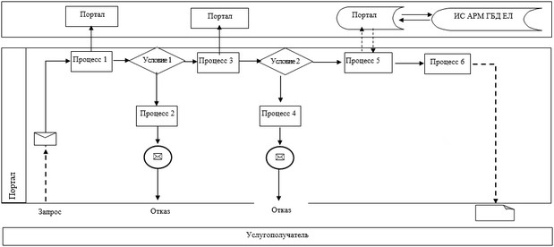

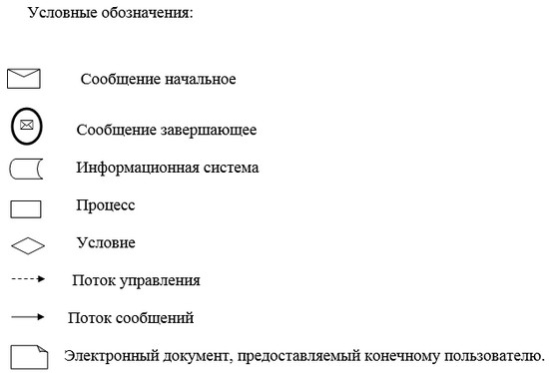

Приложение 2 к регламенту
государственной услуги
"Субсидирование стоимости
удобрений (за исключением
органических)"
Справочник бизнес процессов оказания государственной услуги
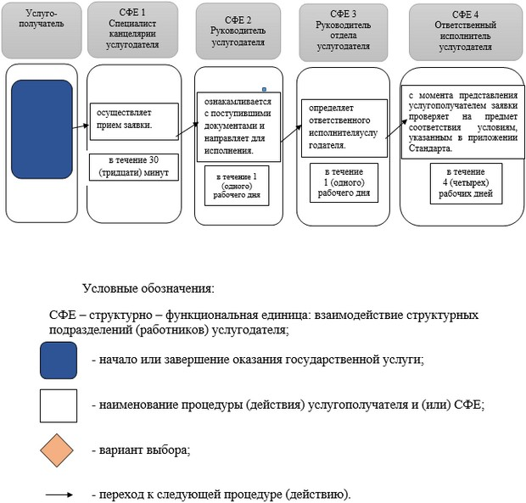

© 2012. РГП на ПХВ «Институт законодательства и правовой информации Республики Казахстан» Министерства юстиции Республики Казахстан

